月度投资者信心调查专报

（2018年第3期 总第120期）

中国证券投资者保护基金有限责任公司
2018年4月4日
中国证券市场投资者信心指数简介
为了解我国证券市场投资者在当前经济和市场环境下的投资心理和预期变化，2008年4月，投保基金公司在借鉴国内外投资者信心理论研究和调查工作实践的基础上，自主编制中国证券市场投资者信心指数。该指数以月度为单位，从国内经济基本面、国内经济政策、国际经济和金融环境、股票估值指标、大盘乐观指标、大盘反弹指标、大盘抗跌指标、买入指标八个指标进行描述。
中国证券市场投资者信心指数数值介于0-100之间，50为中性值。指数大于50时，表示投资者中持乐观、积极看法的比例大于持悲观、消极看法的比例，投资者信心整体偏向乐观。指数值越高，表示投资者信心越强。指数小于50时，表示投资者中持乐观、积极看法的比例小于持悲观、消极看法的比例，投资者信心整体偏向悲观。

2018年3月中国证券市场投资者信心调查分析报告

本期中国证券市场投资者信心调查自2018年3月30日起依托投保基金公司投资者调查固定样本库进行，其中包括1,300名个人投资者和186名一般机构投资者，发放调查问卷共计1,486份。截至2018年4月4日，收回有效问卷1,420份，有效问卷回收率达到95.6%。
调查结果显示，2018年3月中国证券市场投资者信心指数为51.2，环比下降7.6%。投资者对海外市场环境的信心出现大幅下降，对国内经济基本面和经济政策的信心回落，但仍偏向积极。投资者认为A股短期可能面临下行压力，对股票估值的信心回落至50中值下方，买入意愿不高，但同时对大盘的抗跌性仍抱有较强信心。
3月各子指数具体表现为：国内方面，虽然企业生产经营活动持续改善，但受美国单边贸易保护的影响，未来出口形势存在不确定性，投资者对国内经济基本面的信心为54.1，环比下降了13.6%，仍位于50中值上方；投资者对国内经济政策的信心也出现高位回落，本月为55.7，环比下降9.6%；国际方面，美国单边贸易保护主义使全球贸易整体受损，投资者对国际经济金融环境的信心受挫，环比大幅下降22.9%，仅为36.0；市场方面，近期中小创板块成为热点，受外部不确定因素的影响，大盘整体呈现震荡调整格局，投资者谨慎情绪也有所上升。3月大盘乐观和大盘反弹指数分别为49.7和49.1，环比下降9.1%和5.6%；股票估值指数为46.6，环比下降6.8%；买入指数为47.0，环比下降3.1%；与此同时，大盘抗跌指数为59.7，虽环比下降5.1%，但仍维持高位，投资者认为大盘调整空间有限。
2018年3月与2018年2月投资者信心指数比较表
 | 2018年2月 | 2018年3月 | 环比变化
投资者信心指数 | 55.4 | 51.2 | -7.6%
国内经济基本面 | 62.6 | 54.1 | -13.6%
国内经济政策 | 61.6 | 55.7 | -9.6%
国际经济金融环境 | 46.7 | 36.0 | -22.9%
股票估值 | 50.0 | 46.6 | -6.8%
大盘乐观 | 54.7 | 49.7 | -9.1%
大盘反弹 | 52.0 | 49.1 | -5.6%
大盘抗跌 | 62.9 | 59.7 | -5.1%
买入指数 | 48.5 | 47.0 | -3.1%

3月投资者信心主要呈现以下几个特点：
一、投资者对国内经济基本面的信心下降但仍偏向积极
从最新公布的PMI数据来看，3月企业生产经营活动持续改善，但出口形势的不确定性使企业效益面临一定压力。投资者对国内经济基本面的信心为54.1，较上月（62.6）下降13.6%，但仍位于50中值上方。其中，26.5%的投资者认为国内经济基本面对未来三个月的股市会产生有利影响；19.5%的投资者认为可能会产生不利影响；认为影响不大和影响不确定的投资者分别占比为39.3%和14.7%。
二、投资者对国内经济政策的信心有所回落
2月以来，市场对新经济利好政策预期推动创业板反弹，但在连续反弹后，大盘调整压力也随之增大，新经济支持政策有待进一步消化。3月国内经济政策指数为55.7，较上月（61.6）下降9.6%。其中，30.3%（上月33.3%）的投资者认为国内经济政策将对未来三个月股市产生有利影响；34.8%（上月38.0%）的投资者认为影响不大；20.4%（上月13.6%）的投资者预计可能会产生不利影响；回答影响不确定的投资者占比为14.5%（上月15.1%）。
三、投资者对国际经济金融环境的信心大幅下降
进入2018年，国际经济金融环境指数未能延续去年下半年的回暖走势，美联储加息动向、贸易保护主义抬头等不稳定、不确定因素使投资者对海外市场环境的信心持续下降。3月国际经济金融环境指数仅为36.0，较上月（46.7）大幅下降22.9%。其中，有14.7%的投资者认为国际经济和金融环境将对我国未来三个月的股市产生有利影响；有38.5%的投资者认为将产生不利影响；31.7%的投资者认为影响不大；认为影响不确定的投资者占15.1%。
四、股票估值指数回落至50中值下方
3月，市场风险偏好下行，避险情绪上升，投资者对股票估值的信心降至46.6，环比下降6.8%。其中，有13.5%的投资者认为目前股票价格低于其真实价值或合理的投资价值；50.1%的投资者认为差不多；19.1%的投资者认为目前股票价格高于其真实价值或合理投资价值；另有17.3%的投资者回答不确定。
五、投资者认为A股短期可能面临下行压力
3月下旬，美国贸易保护政策造成全球股市大范围调整，投资者对A股短期走势也表现出担忧情绪。3月大盘乐观指数为49.7，较上月（54.7）下降了9.1%。具体来看，认为上证综指在未来一个月会上涨的投资者占17.9%（上月21.9%）；看平的占49.8%（上月50.1%）；认为可能会下跌的占比21.9%（上月15.5%）；另有10.4%（上月12.5%）的投资者回答不确定。预计上证综指在未来三个月会上涨的投资者有21.0%（上月24.7%）；45.9%（上月45.1%）的投资者看平；认为可能下跌的占比18.1%（上月14.9%）；回答不确定的投资者占15.0%（上月15.3%）。
六、大盘抗跌指数下降但仍维持高位
随着大盘震荡调整，3月大盘抗跌指数环比下降5.1%，为59.7，但仍维持高位。其中，认为上证综指在未来一个月下跌10%的可能性“较小”的投资者占32.1%（上月38.7%）；认为“可能”的投资者占42.3%（上月38.7%）；认为可能性“较大”的占16.9%（上月12.4%）；另有8.7%（上月10.2%）的投资者回答“不确定”。

七、大盘反弹指数下降
3月大盘反弹指数为49.1，较上月（52.0）下降5.6%。如果上证综指在未来一个月内下跌10%，预计在接下去的一个月涨回去的可能性“较大”的投资者占31.9%（上月37.0%）；选择“可能”的投资者占35.5%（上月31.9%）；认为可能性“较小”的占23.9%（上月23.1%）；另有8.7%（上月8.0%）的投资者选择“不确定”。
八、投资者买入意愿不高
3月买入指数为47.0，较上月（48.5）下降了3.1%，仍然位于50中值下方。其中，在未来三个月内考虑增加投资于股票资金量的投资者占比13.1%；考虑减少资金量的占比18.0%；有49.5%的投资者选择维持现有资金量；另有19.4%的投资者回答不确定。

附件：1.中国证券市场投资者信心指数及其各项子指数图
2.中国证券市场投资者信心指数与上证综指走势对
比图

附件1：

中国证券市场投资者信心指数及其各项子指数图
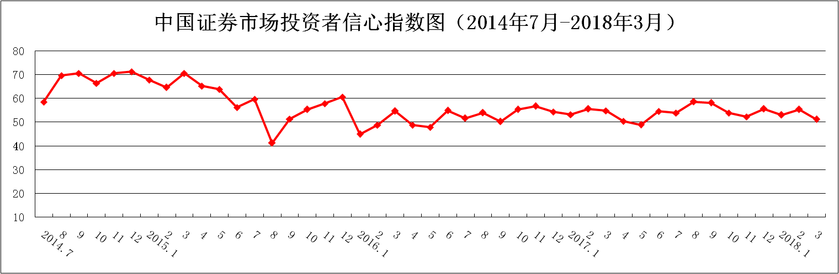
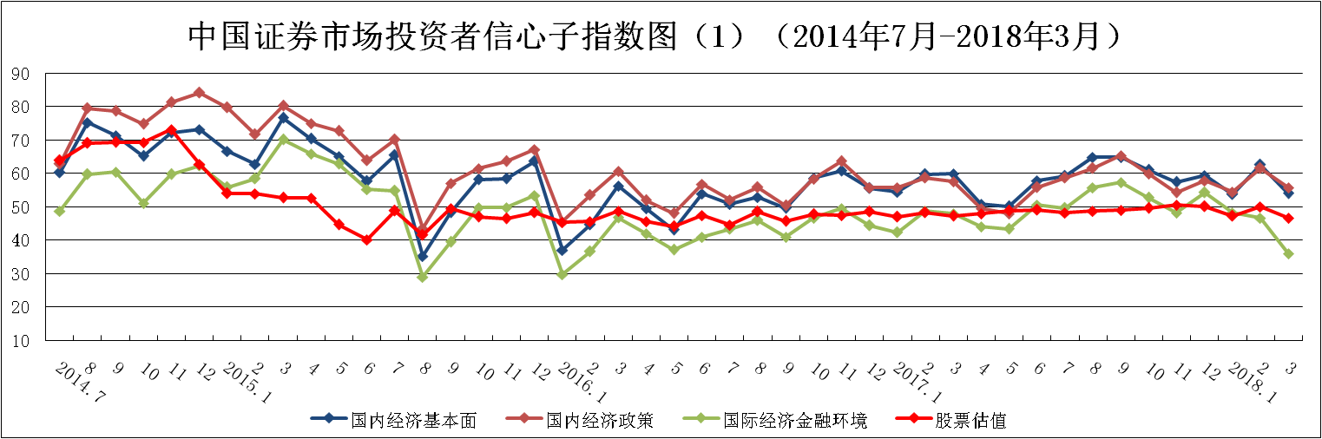
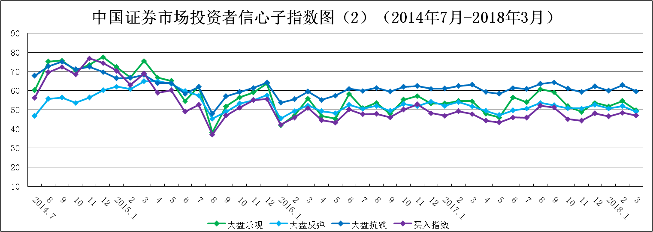
说明：信心指数取值范围为[0，100]，50为中性值。
附件2：

